На правах рукописи

Молодцова

Ирина Александровна

Факторы риска формирования хронической аденотонзиллярной патологии
у дошкольников, проживающих на урбанизированных территориях
(эколого-гигиенический аспект)

14.00.07 — Гигиена

Автореферат
диссертации на соискание ученой степени кандидата
медицинских наук

Волгоград - 2009
Работа выполнена в Государственном образовательном учреждении высшего профессионального образования «Волгоградский государственный медицинский университет Федерального агентства по здравоохранению и социальному развитию».

Научный руководитель: доктор медицинских наук,
профессор Л.П.Сливина

Научный консультант: кандидат медицинских наук,
доцент Г.И.Мельникова

Официальные оппоненты: доктор медицинских наук,
профессор Н.И.Латышевская
доктор медицинских наук, профессор А.Н.Полякова

Ведущая организация: ГОУ ВПО «Кубанская государственная медицинская академия»

Защита состоится «__» ______________2009 года в __ часов на заседании диссертационного совета Д 208.008.06 по защите докторских и кандидатских диссертаций при Волгоградском государственном медицинском университете по адресу: 400131, г. Волгоград, пл.Павших борцов, д.1.

С диссертацией можно ознакомиться в библиотеке ГОУ ВПО «Волгоградский государственный медицинский университет» (400131, г.Волгоград, пл.Павших борцов, д.1).

Автореферат разослан «__»______2009 года.

Ученый секретарь диссертационного совета
доктор социологических наук, доцент М.Д. Ковалева
Актуальность темы исследования. В начале ХХI века сохраняются негативные тенденции в состоянии здоровья детей и подростков (В.А.Ляпин, 2005; В.Р.Кучма, 2008). За последние 5 лет уровень общей заболеваемости детского населения увеличился на 19,2% (Г.Г.Онищенко, 2009). Ведущее место в её структуре традиционно занимают болезни органов дыхания (53,2%). Среди болезней этого класса в 1,5 раза увеличилась распространенность хронических заболеваний ЛОР-органов, в первую очередь, хронического тонзиллита, который диагностирован у 38,4-46,1% дошкольников (С.С.Зарубин, 2007; Т.И. Шустова, 2008).
Как известно, хроническая аденотонзиллярная патология является фактором риска развития у детей заболеваний бронхолегочной, сердечно-сосудистой, иммунной, мочевыделительной, эндокринной, нервной систем (Е.В.Борзов, 2003; П.Ф.Кику, 2003; Е.П. Карпова, 2004; И.В.Андриянова, 2004; Л.С.Чутко, 2005; О.В.Сорокин, 2008; О.В.Первишко, 2008; S.Faruki, 1999). Учитывая распространенность хронических болезней миндалин среди детского населения, значимость этой патологии для развития нарушений со стороны различных органов и систем, снижения социальной дееспособности детей и подростков, актуальным является выявление приоритетных факторов риска формирования хронической аденотонзиллярной патологии (В.Г.Маймулов, 2007).
На состояние здоровья детской популяции влияет большой комплекс факторов, оказывающих как позитивное, так и негативное воздействие (С.А.Чеботарькова, 2006; А.А.Баранов, 2007). В противоположность ранее господствовавшему взгляду на эндогенные факторы, как основу формирования здоровья, все более актуальной становится точка зрения об определяющей роли экзогенных факторов в возникновении заболеваний (В.Р.Кучма, 2007). Сведения о ранжировании факторов риска для развития заболеваний ЛОР-органов, в том числе вкладе антропогенного загрязнения окружающей среды, немногочисленны и, как правило, фрагментарны (Е.В.Павлущенко, 2002). Недостаточно изучены вопросы, связанные с комплексной оценкой воздействия условий развития ребенка с учетом их региональных особенностей на формирование хронической аденотонзллярной патологии у детей дошкольного возраста, который является критическим периодом развития этой патологии.
Цель исследования. Выявить у детей дошкольного возраста, проживающих на урбанизированных территориях с разным уровнем антропогенной нагрузки, приоритетные факторы риска формирования хронической аденотонзиллярной патологии и разработать рекомендации по ее профилактике.

Задачи исследования.
1. Проанализировать многолетнюю (1990-2008гг.) динамику общей заболеваемости и распространенности хронических болезней ЛОР-органов у детей, проживающих на территориях Волгоградской городской агломерации (ВГА).
2. Оценить качество атмосферного воздуха модельных территорий ВГА за 1990- 2008гг. как потенциального фактора влияния на уровень заболеваемости детей хроническими болезнями миндалин и аденоидов.
3. Выявить биологические и социальные факторы риска формирования хронической аденотонзиллярной патологии у дошкольников.
4. Охарактеризовать основные показатели здоровья у детей с хронической аденотонзиллярной патологией, проживающих на модельных территориях.
5. Проанализировать зависимости в системе «Хронические заболевания ЛОР- органов - условия развития ребенка».
Научная новизна. Впервые дана гигиеническая оценка влияния загрязнения атмосферного воздуха на формирование хронической аденотонзиллярной патологии у дошкольников в условиях крупного промышленного региона Нижнего Поволжья - Волгоградской городской агломерации.
Выявлены приоритетные биологические и социальные, в том числе экологические, факторы риска развития хронической аденотонзиллярной патологии (ХАТП) у детей дошкольного возраста.
Дана количественная оценка зависимостей в системе «Хронические заболевания ЛОР-органов - условия развития ребенка».
Предложен авторский способ диагностики состояния лимфоидной ткани носоглотки и небных миндалин, который можно использовать для оценки влияния неблагоприятных условий развития ребенка на формирование аденотонзиллярной патологии (патент №2315300, Федеральная служба по интеллектуальной собственности, Москва, 2008г.).

Положения, выносимые на защиту:
1. Показатели заболеваемости детей хроническими болезнями ЛОР-органов дифференцированы в зависимости от территории проживания.
Существуют устойчивые взаимосвязи в системе «Хронические заболевания ЛОР- органов у детей - качество атмосферного воздуха».
2. Наиболее значимыми для формирования хронической аденотонзиллярной патологии у дошкольников являются медико-биологические факторы риска, среди которых ведущие – дисбаланс иммунного статуса ребенка и высокая частота болезней органов дыхания у ребенка и других членов семьи.
3. В группе медико-социальных факторов риск формирования хронической аденотонзиллярной патологии определяется, прежде всего, искусственным вскармливанием ребенка, неудовлетворительным материальным положением семьи, нарушением организации жизни ребенка в семье, неблагоприятными жилищными условиями.
4. Для детей с хронической аденотонзиллярной патологией, проживающих на промышленных территориях, в отличие от их сверстников из группы сравнения, более характерны нарушения физического развития, психо-эмоционального состояния, дисбаланс иммунитета.
Апробация работы. Основные положения диссертационной работы представлены на научно-практических конференциях «Медико-социальные аспекты улучшения демографической ситуации в Волгоградской области» (Волгоград, 2004), «Состояние здоровья населения Волгоградской области и современные медицинские технологии его коррекции» (Волгоград, 2005), XVII Краеведческих чтениях, посвященных 100-летию Д.С.Лихачева (Волгоград, 2006). Получен патент №2315300 на изобретение «Способ диагностики состояния лимфоидной ткани носоглотки и небных миндалин» (Федеральная служба по интеллектуальной собственности, Москва, 2008).
Публикации. Основные положения диссертации опубликованы в 18 печатных работах, в том числе 2 работы в изданиях, рекомендованных ВАК РФ, получен 1 патент на изобретение.
Практическая значимость работы. Выявлены основные факторы риска формирования хронической аденотонзиллярной патологии (ХАТП) у дошкольников, которые следует учитывать при составлении программы оздоровительных мероприятий для детей в дошкольных образовательных и лечебно-профилактических учреждениях.
Предложен новый способ диагностики аденотонзиллярной патологии, позволяющий уточнить степень выраженности и распространенность изменений лимфоидной ткани носоглотки и небных миндалин, дифференцировать хроническое воспаление миндалин от их гипертрофии, уточнить локализацию процесса. Способ может быть использован в качестве гигиенической донозологической диагностики.
Изданы методические рекомендации для врачей педиатров и отоларингологов по диагностике и профилактике патологии ЛОР-органов у детей.
Показана целесообразность использования в системе социально-гигиенического мониторинга здоровья детского населения показателя распространенности ХАТП у дошкольников в качестве одного из критериев загрязнения окружающей среды с учетом феномена запаздывания биологического эффекта воздействия аэрополлютантов.
Результаты исследований используются в практической деятельности педиатров и отоларингологов МУЗ «Клиническая поликлиника №28» г. Волгограда, детских поликлиник №№ 5, 15, 18 и 7 дошкольных образовательных учреждений ВГА, включены в структуру занятий на циклах ТУ кафедры гигиены ФУВ ВолГМУ.
Структура и объем диссертации. Текст диссертации изложен на 122 страницах машинописного текста и состоит из введения, обзора литературы, 4 глав собственных исследований, заключения, выводов, практических рекомендаций. Библиографический список включает 269 источников, в том числе 196 отечественных и 73 зарубежных. Диссертация содержит 21 таблицу, 6 рисунков, приложение.

Содержание работы
Методы, объем и организация исследования. В основу исследования положен комплексный подход к изучению формирования заболеваний ЛОР-органов у дошкольников в условиях крупного промышленного центра. Для решения поставленных задач в работе использовались эколого-гигиенические, клинико-статистические, социально-гигиенические, физиолого-гигиеничекие, клинико-лабораторные, психологические, математико - статистические методы исследования. Работа проводились с соблюдением требований биоэтики. Общий объем и методы исследования представлены в таблице 1.
Группы наблюдения составили дети 4 - 6 лет, посещающие дошкольные образовательные учреждения (ДОУ) и проживающие на территориях Волгоградской городской агломерации (ВГА), дифференцированных по уровню антропогенной нагрузки, прежде всего по качеству атмосферного воздуха. Группы дошкольников были сопоставимы по медико-биологическим и социально - экономическим характеристикам.
Исследования проводились по двум направлениям: 1 - в группах детей здоровых и с хронической аденотонзиллярной патологией (ХАТП), проживающих на территории с относительным экологическим благополучием; 2 - в группах детей с ХАТП, проживающих в условиях разной антропогенной нагрузки.
Для общей характеристики состояния здоровья детей ВГА, оценки количественных зависимостей между показателями заболеваемости детского населения хроническими болезнями ЛОР-органов и степенью загрязнения атмосферного воздуха изучались: многолетняя динамика (1990-2008гг.) общей заболеваемости по обращаемости, болезней органов дыхания как отдельного класса болезней, хронической аденотонзиллярной патологии у детей 0-14 лет, проживающих на территориях с разной степенью антропогенной нагрузки, а также распространенность болезней ЛОР-органов у детей, посещающих дошкольные учреждения на модельных территориях ВГА, по данным отчетной документации лечебно - профилактических и дошкольных образовательных учреждений. Анализировалась "накопленная заболеваемость" детей за возрастной период от 0 до 6 лет (по ф.ф. 026, 112), позволившая выявить особенности формирования ХАТП у дошкольников. Осуществлялась оценка эпидемиологического риска суммарной хронической патологии ЛОР-органов у детей (Q) (Е.Н. Беляев с соавт., 1995). При определении степени влияния фактора «территория проживания» на изучаемые характеристики здоровья детей рассчитывали показатели относительного риска (RR) и его этиологической доли (EF) (В.В. Косарев, С.А. Бабанов, 2001).
Для выявления приоритетных факторов риска формирования у дошкольников хронической аденотонзиллярной патологии анализировали: показатели качества атмосферного воздуха модельных территорий по официальным отчетным данным Департамента по охране окружающей среды и природных ресурсов Администрации Волгоградской области за 1990-2008гг. (объем выбросов аэрополлютантов, среднегодовые концентрации загрязнителей) с расчетом коэффициентов (HQ) и индексов (HI) опасности, суммарных показателей загрязнения атмосферного воздуха – Ксум. (по К.А.Буштуевой,1996) и аналогичных показателей загрязнения атмосферного воздуха веществами раздражающего действия (Кр); характеристики климатических условий за 1990-2008гг. (температура воздуха, осадки, скорость и направление ветра).
Формирование базы данных о социальных и биологических факторах, способствующих формированию отклонений в состоянии здоровья дошкольников, осуществлялось по результатам анкетирования родителей с использованием анкеты «Изучение медико-социальных причин формирования отклонений в здоровье и заболеваний у детей», разработанной НИИ гигиены и охраны здоровья детей и подростков НЦЗД РАМН (Москва, 2002), дополненной вопросами, детализирующими социально-экономическое положение семьи, организацию жизни ребенка в домашних условиях, а также по данным медицинской документации лечебно-профилактических и дошкольных образовательных учреждений.
Таблица 1

Материалы, методы и объем исследований
Направления исследований | Источники информации и методы исследования. | Количество
Направления исследований | Источники информации и методы исследования. | ед.наблюдения | показателей
1 | 2 | 3 | 4
Эколого-гигиеническое | Анализ документации ФГУЗ "Центр гигиены и эпидемиологии Волгоградской области" и его филиалов, ГУ «Волгоградский областной центр по гидрометеорологии и мониторингу окружающей среды», Департамента по охране окружающей среды и природных ресурсов Волгоградской области, МУ «Городское управление аналитического и оперативного контроля качества окружающей природной среды» за 1990-2008 гг. Расчет суммарных показателей загрязнения атмосферного воздуха (К_{сум}), суммарных показателей загрязнения атмосферного воздуха веществами раздражающего действия (Кр), коэффициентов (HQ) и индексов (HI) опасности формирования нарушений здоровья |  | 43000
Клинико-  статистическое | Анализ отчётной и учётной медицинской документация (ф.ф.12, 112/у, 097/у, 026/у, 027/у, 039/у) лечебно-профилактических и дошкольных образовательных учреждений ВГА за 1990-2008гг. | 4864 | 194656
Социально-гигиеническое | Анкетирование | 1697 | 125578
Физиолого-гигиеническое | Антропометрия (измерение длины и массы тела) | 846 | 1692
Клинико-  лабораторное | Эндоскопический (риноскопия, отоскопия, эпи- и орофарингоскопия) | 831 | 3324
Клинико-  лабораторное | Морфометрический (цитологический анализ мазков со слизистых оболочек полости носа, левой щеки, левой небной миндалины, патент № 2315300) | 683 | 2049
Клинико-  лабораторное | Иммунологический (Т-лимфоциты, Тх/Тц, Т-хелперы, Т-цитотоксические, НК-клетки, В-лимфоциты, ФП-фагоцит, ФЧ, КАФ, НСТ спонт, ИС НСТ, ЦИК, IgA, IgM, IgG, IgЕ) | 300 | 4800
Психологическое | Тест Векслера, графические проективные методики («Дом, дерево, человек», «Нарисуй мальчика») | 422 | 422
Математико-статистическое | Вариационная статистика; корреляционный, дисперсионный, регрессионный анализы
При этом в структуре факторов выделяли: течение беременности и родов у матери; состояние здоровья ребенка при рождении; условия развития ребенка на первом году жизни (вид вскармливания, заболеваемость, выполнение режимных моментов); наследственный анамнез; характеристики 2-3-го лет жизни ребенка, в том числе показатели состояния его резистентности и реактивности; социальные характеристики семьи, организацию жизни ребенка-дошкольника в семье.

Состояние иммунного статуса дошкольников групп наблюдения изучали по результатам иммунологического обследования, выполнявшихся сотрудниками МУЗ «Клинико-диагностическая поликлиника аллергологии и клинической иммунологии». Для интегрированной оценки риска (Х) влияния факторов на формирование хронической аденотонзиллярной патологии у дошкольников использовали метод «нормированных интенсивных показателей» (Е.Н. Шиган, 1973) в модификации П.А. Подлужного (1977; 1999). Осмотр ЛОР-органов осуществляли по общепринятым методикам. Для дифференциальной диагностики различных состояний миндалин использовали разработанный нами способ (патент № 2315300, Москва, 2008г.). Для выявления особенностей состояния здоровья дошкольников с ХАТП, у детей групп наблюдения изучали также физическое развитие общепринятыми методами и психо - эмоциональное состояние с использованием адаптированного варианта теста Векслера - WISC (Wechsler intelligence scale for cshildren) и графических проективных методик («Дом, дерево, человек» и «Нарисуй мальчика»).

Математико-статистическая обработка данных проводилась на IBM PK с использованием табличного процессора Excel и статистического пакета «Statistica 6.0». При статистическом анализе материала применялись одномерный статистический, корреляционный, дисперсионный, регрессионный анализы.

Результаты исследования
В пределах Волгоградской городской агломерации (ВГА) выделяют три территории, дифференцированные по степени загрязнения атмосферного воздуха, -две промышленные (северная и южная), характеризующиеся высокой степенью антропогенной нагрузки, и центральную, административную, которая при гигиенических исследованиях традиционно рассматривается как территория сравнения.
На северной и южной территориях размещен основной промышленный потенциал ВГА, в структуре которого предприятия химической и нефтехимической промышленности, машиностроения и металлообработки, черной и цветной металлургии, энергетики. На центральной территории расположены, в основном, предприятия легкой и пищевой промышленности.
В начале 90-х годов по ВГА было зарегистрировано от 8703 до 9090 источников выбросов, загрязняющих окружающую среду, из них 88,4-85,0% организованных. Спад промышленного производства, наблюдавшийся в переходном периоде трансформации экономики, сопровождался некоторым сокращением выбросов вредных веществ в атмосферу, наиболее выраженным в 1994-1996гг. Но до 1995 года содержание отдельных аэрополлютантов, таких как диоксид азота, хлористый водород, фтористый водород, формальдегид, превышало 10 ПДК. С 1997г. в ВГА отмечался рост объемов продукции производств с экологически проблемными циклами, что сопровождалось увеличением объема выбросов вредных веществ в атмосферу.
Для южной территории наиболее характерным за период 1990-2008гг. было содержание в воздухе селитебных территорий в концентрациях выше ПДК аэрополлютантов, обладающих раздражающим действием, таких как диоксид азота, фенол, аммиак, хлористый водород. В 1992-1996гг. и 1997-2000гг. содержание в атмосферном воздухе фенола и аммиака существенно снизилось. Подъем производства в 1997-2000гг. сопровождался увеличением концентрации в атмосферном воздухе хлористого водорода, причем выросла как частота, так и кратность превышения ПДК. Суммарный показатель загрязнения атмосферного воздуха (Ксум) в среднем составил 8,7. Его самые низкие величины имели место в 2006г., самые высокие - в 2000г. (рис.1а).
а) б)
Рис.1. Динамика суммарного показателя загрязнения атмосферного воздуха (а) и суммарного показателя загрязнения атмосферного воздуха аэрополлютантами раздражающего действия (б) по модельным территориям ВГА за 1990-2008гг.
Основной вклад в Ксум вносили вещества раздражающего действия. Среди них наиболее высокие коэффициенты опасности имели хлористый водород (HQ от 2 до 4,22), фенол (HQ от 1 до 1,7), диоксид азота (HQ от 0,7 до 2,3), диоксид серы (HQ от 0,1 до 1,5). При этом суммарный показатель загрязнения атмосферного воздуха токсикантами раздражающего действия (Кр) в среднем составил 6,6. Самые высокие значения этого показателя были в 1992г. и 2000г. (рис.1б).
На северной территории ВГА, как правило, отмечалось превышение ПДК для диоксида азота, фтористого водорода, пыли, формальдегида. Период 1992-1996гг. сопровождался снижением содержания в воздухе селитебной территории пыли, диоксида серы, оксида углерода, диоксида азота, сероводорода, формальдегида, фтористого водорода до уровня ПДК; подъем производства в 1997-2000гг. - достоверным превышением ПДК содержания в воздухе диоксида азота, фтористого водорода. Суммарный показатель загрязнения атмосферного воздуха в среднем составил 7,9. При этом наиболее высокие значения показателя отмечались в 1990г. и 2002-2006гг. (рис.1а). Следует отметить, что для южной территории столь резкие колебания Ксум. не характерны. Суммарный показатель загрязнения атмосферного воздуха токсикантами раздражающего действия (Кр) колебался от 1,5 до 3,7 (в среднем 2,05) и был существенно ниже, чем на южной территории (рис.1б). Самые высокие значения этого показателя имели место в 1990 и 1995-1999гг. Наиболее высокие коэффициенты опасности имели фтористый водород (HQ от 0,13 до 1,33), диоксид азота (HQ от 0,33 до 1,83).
Наиболее благоприятная экологическая ситуация сложилась на центральной территории. Величина Ксум изменялась от 1,8 до 2,8 (в среднем - 2,1; рис.1а;), Кр - от 0,02 до 0,05 (в среднем - 0,04; рис.1б). Коэффициенты опасности веществ, обладающих раздражающим действием, не превышали 0,05.
В среднем за период 1990-2008гг. в атмосферном воздухе промышленных территорий по сравнению с территорией сравнения содержалось большее количество аэрополлютантов с оценкой коэффициента опасности (HQ), соответствующей градации «средняя»: на южной – хлористый водород (4,5), пыль (3,5), диоксид азота (1,4), фенол (1,3), оксид углерода (1,1); на северной - формальдегид (4,9), пыль (2,7), фтористый водород (1,4), диоксид азота (1,3), метилмеркаптан (1,3); на центральной - пыль (3,2). Риск формирования нарушений здоровья, определяемый по индексу опасности (HI) на промышленных территориях в среднем был значительно выше, чем на территории сравнения - на южной территории HI = 14,48, на северной - 13,23, на центральной - 5,12.
Среднегодовые значения метеорологических параметров, используемые для определения потенциала загрязнения атмосферы (ПЗА), позволяют отнести ВГА к территориям с повышенным потенциалом загрязнения атмосферы (СанПин 2.1.6.575 - 96). Погодные условия, при которых уменьшается рассеивание вредных веществ, преобладают на промышленных территориях.
Общая заболеваемость по обращаемости детей 0-14 лет, проживающих на территории ВГА, с 1990 по 2008 годы увеличилась в 2,1 раза. Наибольшие уровни заболеваемости имели место в 2001-2008гг., наименьшие - с 1992 по 1996 гг., т.е. в период наименьшего загрязнения атмосферного воздуха. Основной прирост заболеваемости отмечался с 1997 года. При этом заболеваемость на промышленных территориях была достоверно выше, чем на центральной.
Первое место в структуре болезненности детского населения ВГА, как и по Российской Федерации, на протяжении всех лет наблюдения занимают болезни органов дыхания (БОД), составляя в среднем 61,7%. Наиболее низкий уровень заболеваемости по обращаемости болезнями этого класса, как и общей заболеваемости в целом, отмечался в 1992-1996 гг. С 1997 года начался стабильный рост распространенности БОД. Средний показатель суммарной хронической ЛОР-патологии (СХЛП) за период 1990-2008гг., у детей, проживающих на промышленных территориях, особенно южной, достоверно выше, чем на территории сравнения (p<0,001) - на южной территориии с среднем – 972,21±5,6, на северной - 919,12±5,45, на центральной – 880,1±5,54 на 100 000 детского населения. Различия становятся особенно выраженными, начиная с 2002 года (рис.2а).
а) б)
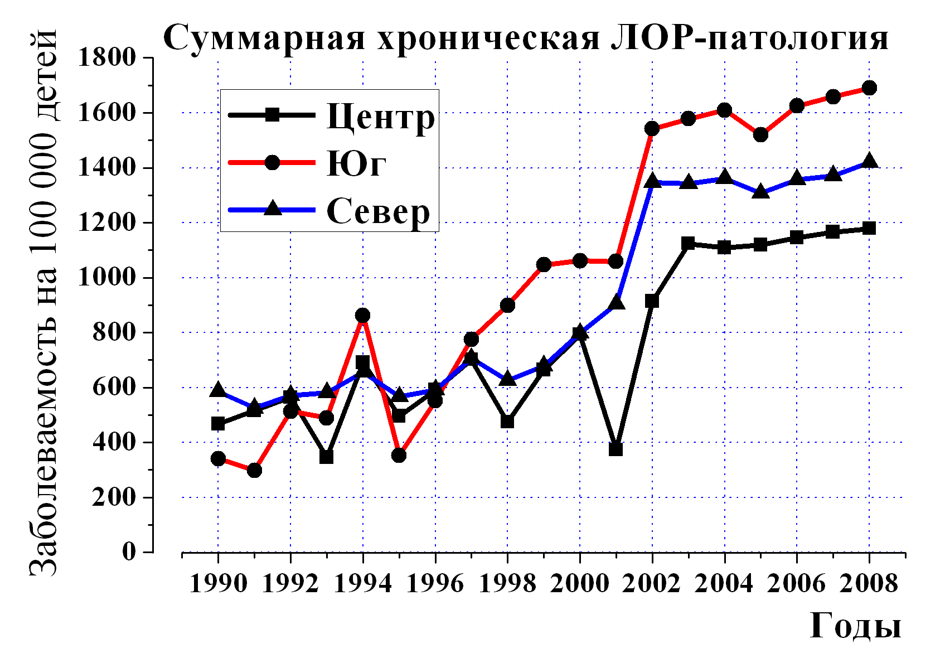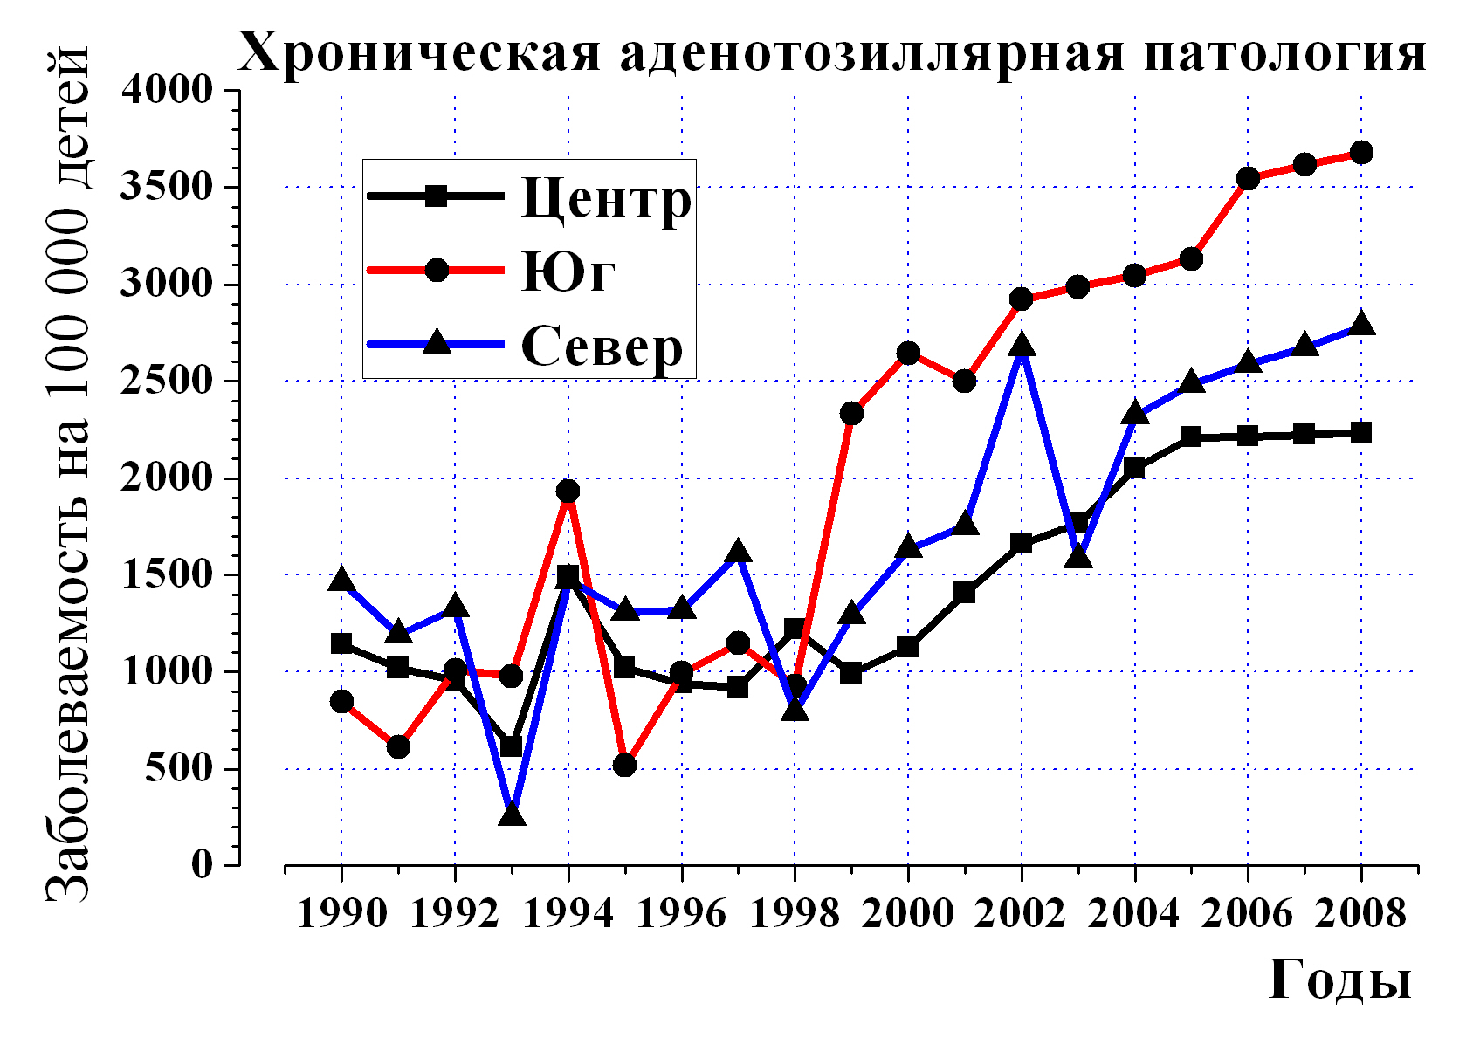

Рис.2. Динамика показателей заболеваемости детей хронической ЛОР-патологией за 1990-2008гг.

В ВГА негативная динамика показателя эпидемиологического риска СХЛП (Q) начинается с середины 1990-х годов, когда он переходит из градации «минимального» в градацию «умеренного» риска. Наиболее высокие значения этого показателя отмечались с 2001 года, когда вероятностный риск переходит в градацию «высокий» (Q = 0,803), в основном за счет южной территории (Q = 0,835, на северной - 0,771). Степень влияния фактора «территория проживания» на формирование СХЛП у детей 0 - 14 лет в среднем за 1990-2008гг. соответствует градации «малая» (RR=1,07; EF=6,54%).
Прирост распространенности у детей СХЛП происходил, в основном, за счет хронических болезней миндалин и аденоидов. Начиная с 1999г., наиболее высокий уровень распространенности хронической аденотонзиллярной патологии (ХАТП) среди детского населения отмечался на южной террритории (рис.2б).
Показатель «накопленной» болезненности у детей в ВГА за витальный период 0 - 6 лет составил 4472,2 на 1000 и был достоверно больше на промышленных территориях (южная – 5666,7 на 1000 детей, северная – 4500, центральная - 3250). В ее структуре первое ранговое место занимают болезни органов дыхания.
Уровень распространенности хронической аденотонзиллярной патологии, накопленной за 6 лет жизни в когорте детей, проживающих на промышленных территориях, особенно южной, был достоверно выше, чем в когорте сравнения (p<0,05) - соответственно 4143,8‰ на южной территории, 3825‰ - на северной и 2762,5‰ - на центральной.
Хронические заболевания ЛОР-органов, прежде всего хронический тонзиллит, у детей, проживающих на территории ВГА, начали регистрироваться в основном на третьем году жизни, максимум обращаемости приходился на 3-4 годы жизни.
По результатам проведенного нами у дошкольников углубленного осмотра ЛОР-органов с использованием цитологического анализа мазков, распространенность ЛОР-патологии, в том числе и ХАТП была достоверно выше, чем по данным официальной медицинской статистики и результатам традиционных медицинских осмотров – соответственно 91,1% против 68,2% и 69,0% (р<0,05). Более выраженными оказались различия этого показателя и в группах детей, проживающих на территориях с разной антропогенной нагрузкой. В частности, на южной территории по результатам традиционного медосмотра уровень патологической пораженности заболеваниями ЛОР-органов дошкольников составил 73,1%, по результатам медосмотра с использованием цитологического метода обследования - 96,9% (р < 0,05), на северной – соответственно 85,3% и 92,4% (р < 0,05). При этом на всех территориях доминировали хронические болезни миндалин, которые достоверно чаще регистрировались у детей, проживающих на южной территории – у 82,8%, на северной – у 68,5%, на центральной – у 55,7%; p < 0,01).
По результатам исследований, для детей с ХАТП по сравнению с их сверстниками без этой патологии в большей степени характерны отклонения в физическом развитии (ФР) за счет избытка массы тела I - II степени и низкого роста (p < 0,001). Так, избыток массы тела 1-й степени у дошкольников с этой патологией отмечался в 8,2% случаев, 2-ой степени – в 15,5%, низкий рост – в 7,2%, у здоровых детей – соответственно 1,3%, 0,6%, 1,8%. Степень этиологической обусловленности нарушений физического развития наличием ХАТП соответствуют градации «средняя» (RR = 1,62; EF = 38,3%).
На промышленных территориях у дошкольников сочетание нарушений ФР и ХАТП, встречалось чаще, чем у сверстников на территории сравнения (соответственно 52,1% и 38,1%; р < 0,01). Однако степень этиологической обусловленности нарушений физического развития у детей с ХАТП фактором «территория проживания» соответствуют градации «малая» (RR = 1,37; EF = 27,0%).
В группе дошкольников с ХАТП значительно чаще, чем среди здоровых, отмечались отклонения в интеллектуальном и эмоциональном развитии. В частности, для них были более характерны нарушения внимания (у 8,7% при отсутствии у здоровых детей), восприятия (у 3,8% при отсутствии у здоровых детей), памяти (8,7% против 3,1% у здоровых; p < 0,001), признаки эмоциональной лабильности (10,6% при отсутствии у здоровых детей), невротические тенденции (13,1% против 4,1% у здоровых; p < 0,001).
Степень этиологической обусловленности наличием ХАТП отклонений в интеллектуальной развитии соответствует градации – «очень высокая» (RR=5,1; EF =80,4%), в эмоциональной сфере – «высокая» (RR=2,7; EF =63,0%).
Влияние фактора «территория проживания» у детей с ХАТП наиболее значимо для возникновения таких нарушений в интеллектуальной сфере, как снижение памяти (FF=4,61; EF=78,3%; степень этиологической обусловленности - «очень высокая»); в эмоциональной сфере - невротических проявлений (FF=3,52; EF=71,6%; степень этиологической обусловленности - «очень высокая»).
Учитывая высокую распространенность хронической аденотонзиллярной патологии у детей дошкольного возраста, проживающих в крупных промышленных центрах, значимость этой патологии для состояния различных органов и систем, реализации социальных возможностей детей на всех этапах роста и развития, необходимо создание целенаправленной системы профилактики этой патологии, базирующейся на знании основных факторов риска ее формирования.
По нашим данным, степень влияния фактора «территория проживания» на формирование ХАТП у детей 0 - 14 лет в среднем за 1990-2008гг. соответствует градации «малая» (RR=0,98-1,15; EF=0-13,04%), у дошкольников – приближается к градации «средняя» (RR=1,23-1,26; EF=18,7-31,5%).
Во временном интервале 1990-2008 гг. корреляционные связи между Ксум и распространенностью ХАТП на южной территории оцениваются как «средней силы» (r=0,406); на северной (r=0,282) и центральной (r=0,133) - как «слабые». Коэффициенты корреляции болезненности детей ХАТП с концентрациями аэрополлютантов – слабой силы. На основании корреляционно - регрессионного анализа была составлена математическая модель зависимости уровня распространенности ХАТП от показателей качества атмосферного воздуха (R²=0,339; p < 0,05). При учете возможности феномена запаздывания реакции детского организма в виде развития ХАТП в ответ на воздействие загрязнителей атмосферного воздуха корреляционные связи между уровнями заболеваемости ХАТП и содержанием в воздухе большинства аэрополлютантов, особенно раздражающего действия, попадают в градацию «средней силы». Так, для хлористого водорода такая сила связи имеет место при лаге=2 (r=0,437), для диоксида азота и аммиака при лаге=3 (соответственно r=0,450 и 0,490). Коэффициент корреляции распространенности ХАТП с Ксум. на южной территории попадает в оценочную градацию «средней силы» при лагах 1-3 (r=0,543-0,572), на северной и центральной при лаге 2 года (соответственно r=0,533 и 0,529).
Для оценки одного из возможных эффектов реализации потенциального риска воздействия аэрополлютантов на детское население изучались особенности иммунного статуса у дошкольников, проживающих на территориях с разной степенью антропогенной нагрузкой. Как известно, у детей снижение иммунитета может приводить к формированию ХАТП (Р.В. Кофанов, Д.К. Волосникова, 2001), в том числе способствуя росту этиологически значимой для ХАТП микрофлоры (Н.В. Лобачев, 2002; И.А. Гудима, 2002; М.В.Скачков с соавт, 2004; И.А.Аксенов, 2008; Iino Y., Sasaki Y., Miyazawa T., Kodera K., 2003).
Среди показателей иммунитета для детей дошкольного возраста с хронической аденотонзиллярной патологией, особенно проживающих на промышленных территориях, характерно повышение IgE, количественный и иммунорегуляторный дисбаланс в показателях Т-клеточного звена иммунитета с развитием парциальной недостаточности супрессорных клеток, снижением всей популяции лимфоцитов и пула хелперных клеток, индекса иммунорегуляции (рис.3). Степень этиологической обусловленности нарушений иммунитета у детей с хронически тонзиллитом фактором «территория проживания»– малая (RR - до 1,13, EF - до 11,5%).
Повышение активности фагоцитарной системы, Т-хелперный дефицит, снижение пула В-лимфоцитов многими авторами рассматривается как вариант адаптационной реакции на воздействие антропогенных (экологических) факторов (Б.А.Бахметьев с соавт., 2001).
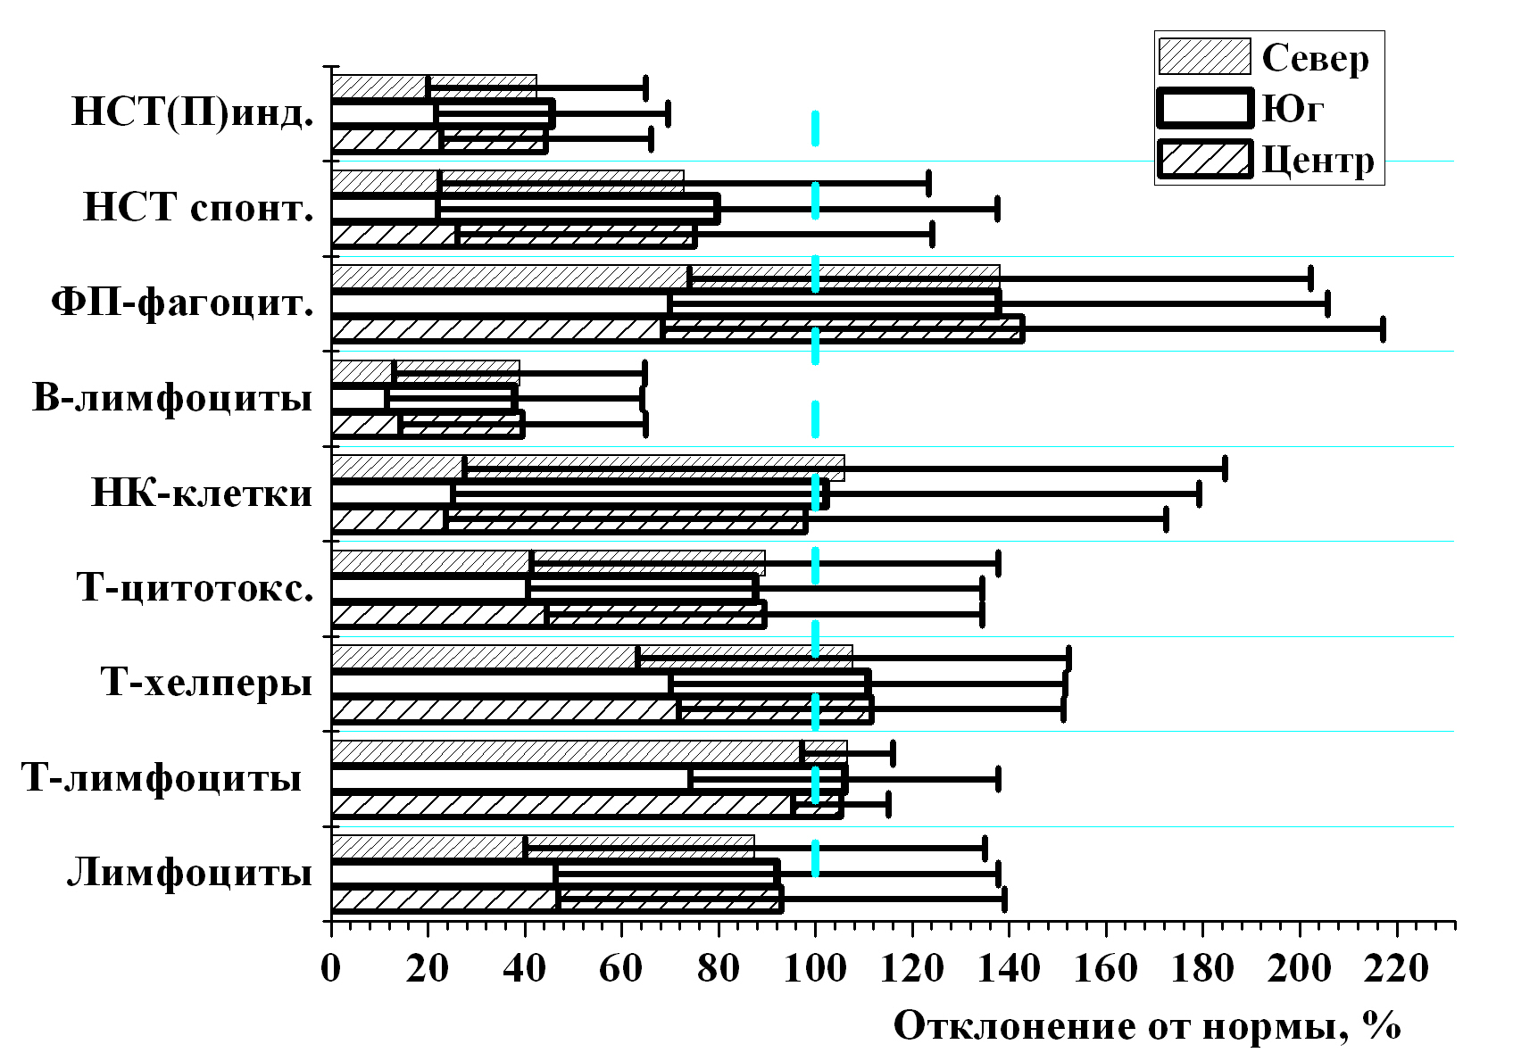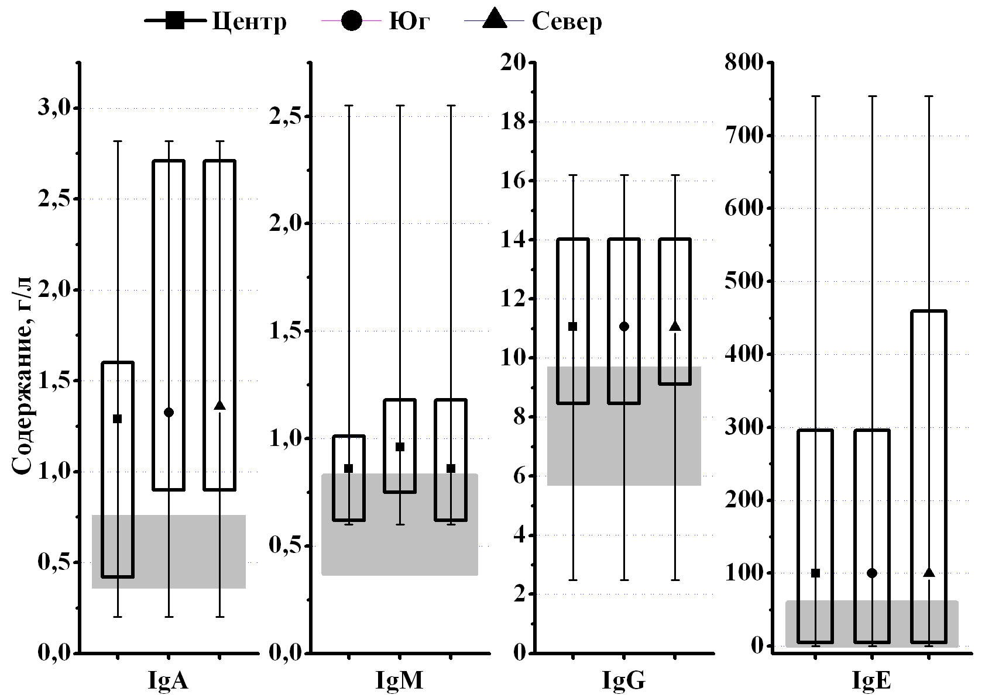
Рис.3. Показатели иммунограмм у дошкольников с хронической ЛОР-патологией в зависимости от территории проживания.

Распространенность основных групп факторов риска биологического и социального анамнезов среди детей дошкольного возраста в зависимости от наличия или отсутствия хронической аденотонзиллярной патологии представлена в таблице 2.
Детей, имеющих неблагоприятные характеристики условий развития, среди дошкольников с ХАТП достоверно больше, чем среди здоровых (р < 0,01- 0,001).
Сопоставление интегрированных показателей риска влияния анализируемых факторов на формирование ХАТП с показателями этиологической обусловленности ими этой патологии позволило выделить 3 группы факторов с различной степенью значимости для развития ХАТП.
Первую группу составили факторы с наибольшей (Х >3; RR >2; EF >55%), вторую – со средней (Х=2,0-3,0; RR=1,5-2,0; EF=33-55%), третью – со слабой степенью значимости для формирования ХАТП (Х<2; RR<1,5; EF<33%) (табл.3).

Таблица 2
Распространенность основных факторов риска биологического и социального анамнезов у дошкольников с разным уровнем здоровья (%)
№ | Факторы риска | Дети без  ЛОР-патологии | р | Дети с хронической аденотонзиллярной патологией
1 | Неблагоприятные условия развития ребенка на первом году жизни  - искусственное вскармливание  - частые ОРВИ  - отсутствие закаливания | 1,83  5,5  48,6 | <0,001 | 6,67  13,33  61,3
2 | Неблагоприятные социально-экономические характеристики семьи  - проживание в общежитиях, в квартирах с подселением  - жилая площадь на одного члена семьи <9м²  - неполная семья  - доход на одного члена семьи ниже прожиточного минимума | 6,4  22  5,5  7,34 | <0,01 | 12,26  42,6  16,8  29,68
3 | Отягощенная наследственность ребенка (I_{o} >0,7)  - хроническим тонзиллитом  - пищевой или медикаментозной аллергией  - частыми ОРВИ | 13,76  29,36  9,17 | <0,001 | 50,32  46,45  38,1
4 | Факторы, характеризующие сниженную резистентность и реактивность ребенка на 2-3 годах жизни  - частые ОРВИ  - осложненное течение ОРВИ  - частые ангины | 1,83  8,26  0,9 | <0,001 | 24,52  18,71  16,13
5 | Нарушения организации жизни ребенка-дошкольника в семье  - недостаточная продолжительность ночного сна  - отсутствие дневного сна  - длительность прогулок менее 2 часов  - длительный просмотр телепрограмм  - длительные занятия компьютерными играми  - дополнительные занятия вне ДОУ | 19,27  37,61  32,11  34,86  2,75  39,45 | <0,001 | 23,87  59,35  37,42  43,87  3,23  50,97
6 | Осложненное течение беременности и родов  - токсикоз 1-ой половины беременности  - инфекционные заболеваний в 1-ой половине беременности  - токсикоз 2-ой половины беременности  - осложнения в родах у матери  - наличие перинатальной патологии | 15,6  10,1  33  13,76  9,17 | <0,001 | 65,16  20  45,81  20  18,71

Таблица 3
Распределение факторов риска по степени значимости для формирования ХАТП
у детей дошкольного возраста
№п/п | Факторы риска | Х | RR | EF(%)
 | Факторы высокой степени значимости
 | Медико-биологические
1 | Дисбаланс гуморального иммунитета с гипериммуноглобулинемией класса Е | 15,1 | 9,62 | 89,60
2 | Частые ОРЗ (>3) у членов семьи | 4,99 | 3,42 | 70,76
3 | Осложненное течение ОРВИ у ребенка | 4,75 | 3,0 | 66,67
4 | Частые ангины у ребенка, начиная с раннего возраста | 3,99 | 2,90 | 65,66
5 | Частые ОРЗ (>6) у ребенка на 2-3-м годах жизни | 3,76 | 2,32 | 56,90
6 | Токсикоз первой половины беременности у матери | 3,37 | 2,31 | 56,78
 | Медико-социальные
1 | Искусственное вскармливание с рождения ребенка | 9,42 | 6,22 | 83,93
2 | Доход на 1 члена семьи ниже прожиточного минимума | 5,68 | 3,91 | 74,43
3 | Недостаточная продолжительность ночного сна | 3,89 | 2,58 | 61,29
4 | Жилая площадь на одного члена семьи менее 9м² | 3,57 | 2,32 | 56,90
 | Факторы средней степени значимости
 | Медико-биологические
1 | Частые заболевания ребенка на первом году жизни (4 и более раз) | 2,92 | 2,07 | 51,71
2 | Наличие у ребенка хронических заболеваний, не связанных с ЛОР-органами | 2,29 | 1,63 | 38,76
3 | Хронический тонзиллит у членов семьи | 2,14 | 1,54 | 35,23
 | Медико-социальные
1 | Нарушения режима питания ребёнка в выходные дни | 2,80 | 2,07 | 51,69
2 | Нерациональная организация летнего отдыха ребенка | 2,74 | 2,06 | 51,46
3 | Проживание семьи в общежитии | 2,68 | 2,06 | 51,48
4 | Курение мамы до беременности | 2,50 | 1,89 | 47
5 | Многодетная семья | 2,41 | 1,75 | 42,69
6 | Возраст мамы на момент рождения ребенка 30 лет и старше | 2,25 | 1,56 | 35,9
7 | Загрязнение атмосферного воздуха (при лаге = 0) | 2,14 | 1,51 | 33,9
8 | Отсутствие закаливания ребенка на 1-м году жизни | 2,10 | 1,5 | 33,33

Среди показателей со слабой степенью значимости для формирования ХАТП - рождение ребенка переношенным, контакт матери с вредными профессионально - производственными факторами 4 и более лет, неполная семья, курение матери во время беременности и после родов, многодетная семья, вес ребенка при рождении более 4000г, преобладание в питании ребенка макаронных и хлебобулочных изделий, отсутствие у ребенка дневного сна в выходные дни, инфекционные заболевания матери в I половине беременности, прием медикаментов во время беременности.
Загрязнение атмосферного воздуха относится к факторам средней степени значимости для формирования ХАТП у детей дошкольного возраста. Однако возможность потенцирующего действия аэрополлютантов на выявленные медико-биологические факторы риска повышает значение качества атмосферного воздуха для развития хронического воспаления миндалин у детей.
В целом наиболее значимыми для формирования хронической аденотонзиллярной патологии у детей дошкольного возраста являются медико-биологические факторы (Хср.= 3,17±0,42 против 2,47±0,3 для медико-социальных факторов риска; р<0,05), в первую очередь: дисбаланс гуморального иммунитета с гипериммуноглобулинемией класса Е (Х=15,1), высокая кратность болезней верхних дыхательных путей у ребенка и членов его семьи (Х=3,8-5,0). Наиболее управляемые факторы - условия развития ребенка.
На основе результатов исследования разработаны рекомендации по диагностике и профилактике хронической аденотонзиллярной патологии у дошкольников.

Выводы
1. В настоящее время в Волгоградской городской агломерации сохраняется устойчивый статистически достоверный рост заболеваемости детского населения (0-14 лет) хроническими болезнями ЛОР-органов, особенно хронической аденотонзиллярной патологией. С 2001г. вероятностный эпидемиологический риск суммарной хронической ЛОР-патологии оценивается как высокий, в основном за счет южной территории.
2. Модельные территории Волгоградской городской агломерации дифференцированы по количественным и качественным характеристикам загрязнения атмосферного воздуха. Суммарные показатели загрязнения атмосферного воздуха на промышленных территориях в среднем были значительно выше, чем на территории сравнения, и в значительной степени, особенно на южной территории, определялись содержанием аэрополлютантов, обладающих способностью раздражать слизистые оболочки верхних дыхательных путей.
3. На всех модельных территориях в структуре хронических заболеваний ЛОР- органов у дошкольников лидирующее место занимала хроническая аденотонзиллярная патология, которая достоверно чаще регистрировалась у детей, проживающих на промышленных территориях (южная – 83%, северная – 68%, центральная - 55,7%).
4. Выявлены особенности состояния здоровья дошкольников с хронической аденотонзиллярной патологией, проживающих на территориях с разной антропогенной нагрузкой – у детей на промышленных территориях достоверно выше уровень «накопленной» болезненности за витальный период 0 - 6 лет, чаще имеют место нарушения физического развития, психоэмоционального статуса, количественный и иммунорегуляторный дисбаланс с нарастанием маркеров клеточной активности.
5. Приоритетными факторами риска формирования хронической аденотонзиллярной патологии у дошкольников являются медико-биологические факторы, в первую очередь - дисбаланс гуморального иммунитета с гипериммуноглобулинемией класса Е (Х=15,10), осложненное течение ОРВИ (Х=4,75), частые ангины у ребенка, начиная с раннего детства (Х=3,99), частые ОРЗ (>6) на 2-3-м годах жизни (Х=3,76), токсикоз первой половины беременности у матери (Х=3,37).
6. Наиболее значимые медико-социальные факторы риска формирования хронической аденотонзиллярной патологии у детей дошкольного возраста - искусственное вскармливание (Х=9,42), неблагоприятное материальное положение семьи (Х=5,68), нарушения организации жизни ребенка в семье (Х=2,74-3,89), неблагоприятные жилищные условия (2,68-3,57).
7. Выявлены зависимости между показателями заболеваемости детского населения (0-14 лет) хронической аденотонзиллярной патологией и загрязнением атмосферного воздуха. Загрязнение атмосферного воздуха относится к факторам средней степени значимости (Х=2,14), занимая среди них седьмое ранговое место. Отмечена возможность запаздывания отклика биосистемы детского организма на воздействие аэрополлютантов.

Список печатных работ, опубликованных по теме диссертации
1. Влияние фактора "территория проживания" на развитие аденотонзиллярной патологии у детей, проживающих в крупном промышленном городе. /Л.П.Сливина //Сибирский медицинский журнал (г.Томск). – 2007.- № 4.- С.55-59.
2. Новый способ дифференциальной диагностики аденотонзиллярной патологии у детей. /Л.П. Сливина //Вестник новых медицинских технологий.-2009.- Т.16.- №1.- С.107-108.
3. Способ диагностики состояния лимфоидной ткани носоглотки и небных миндалин. //Патент на изобретение №2315300. - Федеральная служба по интеллектуальной собственности, Москва, 2008.
4. Анализ заболеваемости детского населения Волгоградской области болезнями органов дыхания как элемент формирования здоровьесберегающего образовательного пространства. /Л.П.Сливина, Г.И.Мельникова //Материалы Всероссийской научно-практической конференции «Формирование здоровьесберегающего образовательного пространства в системе профессионально-педагогической подготовки учителя».-Волгоград, 2004.- С.228-234.
5. Заболевания ЛОР-органов у детей, проживающих в условиях разной антропогенной нагрузки. //Материалы VIII Республиканской научно-практической конференции с международным участием «Социально-гигиенический мониторинг здоровья населения».- Рязань, 2004.- С.280-282.
6. Заболеваемость детского населения Волгоградской области болезнями органов дыхания и эндокринной системы в связи с качеством среды обитания. /Л.П.Сливина, Г.И.Мельникова //Медицинские аспекты охраны и укрепления здоровья. Материалы XXXIX научно-практической межрегиональной конференции врачей. - Ульяновск, 2004. - С. 252-253.
7. Возможности донозологической диагностики состояний ЛОР–органов у детей дошкольного возраста, проживающих в условиях разной антропогенной нагрузки. /Л.П.Сливина, Г.И.Мельникова //Материалы научно-практической конференции «Состояние здоровья населения Волгоградской области и современные медицинские технологии его коррекции». - Волгоград, 2005. - С.123-124.
8. Ранняя диагностика формирования хронической патологии миндалин у детей старшего дошкольного возраста, проживающих в условиях разной антропогенной нагрузки. /Л.П.Сливина, Г.И.Мельникова //Материалы Пленума Научного совета по экологии человека и гигиене окружающей среды РАМН «Экологически обусловленные ущербы здоровью: методология, значение и перспективы оценки». - Москва, 2005. – С.480-482.
9. Особенности психического здоровья детей с аденотонзиллярной патологией как отражение влияния антропогенной нагрузки. /Л.П.Сливина //Материалы Пленума Научного совета по экологии человека и гигиене окружающей среды РАМН «Современные проблемы гигиены города, методология и пути решения». - Москва, 2006. - С.387-389.
10. Формирование у детей дошкольного возраста хронической патологии миндалин в связи с экологической характеристикой территории проживания. /Л.П.Сливина, Г.И.Мельникова //Вопросы краеведения. - Волгоград, 2007.- С.367-369.
11. Состояние воздушной среды обитания - критерий здоровья детей. /Л.П.Сливина, Г.И.Мельникова //Региональная научно-практическая конференция.- Волгоград, 2007.- С.233-235.
12. Факторы риска формирования аденотонзиллярной патологии у детей дошкольного возраста, проживающих на урбанизированных территориях. /Л.П.Сливина, Г.И.Мельникова //Материалы научно-практической конференции «Приоритетный национальный проект «Здоровье» на территории Волгоградской области. - Реализация, перспективы.». - Волгоград, 2007. - С.123-126.
13. Здоровье дошкольников в системе «человек - окружающая среда». /Л.П.Сливина, Г.И. Мельникова //Материалы Всероссийской научно-практической конференции «Традиции патриотизма в культуре и истории России».- Волгоград, 2007.- С.180-182.
14. Профилактика и диагностика заболеваний ЛОР-органов у детей. /Н.И.Латышевская, Л.П. Сливина, Л.А.Давыденко //Методические рекомендации.- Волгоград, 2007. - 60с.
15. Способ донозологической диагностики патологии лимфоидной ткани верхних дыхательных путей у детей. /Л.П.Сливина, Г.И.Мельникова //Материалы научно-практической конференции «Современные здоровьесберегающие технологии в обеспечении здоровья населения Волгоградской области».- Волгоград, 2008.- С.268-271.
16. Факторы риска формирования здорового образа жизни дошкольников. /Л.П.Сливина //Материалы 1 Международного Конгресса Российского общества школьной и университетской медицины и здоровья. - Москва, 2008 - С.124.
17. Новый способ диагностики аденотонзиллярной патологии у дошкольников. /Л.П.Сливина //Под. ред. Академика РАМН В.И.Петрова. Сборник научных трудов «Современная инновационная медицина – населению Волгоградской области».- Волгоград, 2008.- С.23-25.
18. Особенности иммунологического статуса у дошкольников с аденотонзиллярной патологией в зависимости от территории проживания. /Л.П.Сливина //Материалы Всероссийской научно-практической конференции с международным участием «Гигиена детей и подростков: история и современность (проблемы и пути решения)».- Москва, 2009.- С.419-420.

